PODKLADY PRO NOVINÁŘE
12/06/2013
Venkov žije kulturou

Plzeňský kraj je typický venkovský region s centrálně položeným městem Plzní. Ačkoliv titul Evropské hlavní město kultury náleží krajskému městu, přínos může mít pro celý region. Toho se snaží využít tzv. místní akční skupiny v celém kraji, aby přilákaly kulturní turisty na venkov.
Místní akční skupiny, tzv. MAS, jsou sdružení obcí, neziskových organizací a podnikatelů, kteří se společně snaží o rozvoj venkovského regionu, ve kterém působí. V současné době se všechny MAS připravují na období tzv. víceletého finančního rámce EU 2014-2020 a aktualizují své rozvojové strategie, v rámci veřejných diskusí a sběru námětů se snaží popsat potřeby daného regionu a hledat pro ně řešení s využitím fondů EU. Kromě toho ale MAS realizují také projekty z prostředků stávajících operačních programů EU, jedním z nich je projekt „Skrytá bohatství aneb venkov Plzni“, na kterém se podílí 7 z 11 MAS působících v kraji. Projekt získal podporu z Programu rozvoje venkova ve výši 3,3 mil. Kč.
Projekt navazuje na jednu ze tří regionálních programové linie EHMK a to: „západočeské baroko“. „Snažíme se propojit dílčí aktivity jednotlivých MAS a vytvořit z nich ucelenou nabídku nejen pro kulturní turisty, ale i pro místní obyvatele,“ říká koordinátor projektu Jan Florian. Hlavní prezentační akcí pro veřejnost bylo "VENKOVSKÉ EXPO aneb veletrh krajiny", pořádané ve dnech 19. – 20. 4. 2013 v Plzni, v industriálním areálu bývalého pivovaru Světovar.
„Název EXPO jsme si vypůjčili od světových výstav, kde se jednotlivé země snaží co nejvíce zaujmout návštěvníky, připravují pro ně okázalé expozice, chlubí se svou historií a dovednostmi svých obyvatel a předhánějí se v novátorství. I my jsme chtěli ukázat nejen Plzni, ale i celé Evropě, že náš kraj má co nabídnout a umí to zajímavě a neotřele prezentovat,“ vysvětluje Jan Florian. Byla zde například socha přeštického prasete v nadživotní velikosti, osazená modely památek z jižního Plzeňska, nebo vrch Krasíkov symbolizovaný hromadou jablek, připomínající již tradiční Slavnosti jablek. Celá instalace v hlavním sále byla zpracována studenty Ústavu umění a designu Západočeské univerzity v Plzni. V netradičně pojatém prostoru, který navštívilo kolem 1500 návštěvníků, byly prezentovány skutečné artefakty, sochy, modely a jiné objekty.
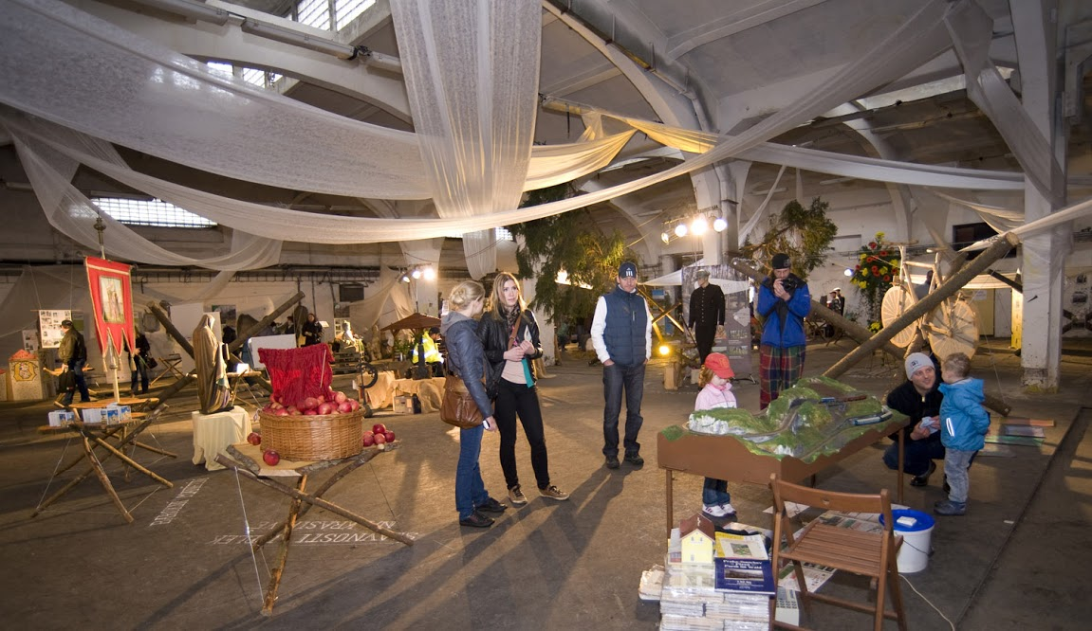
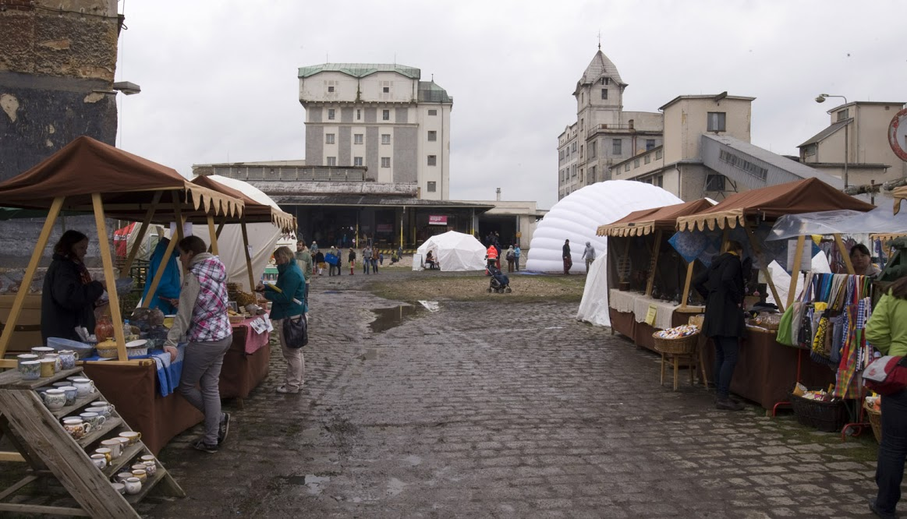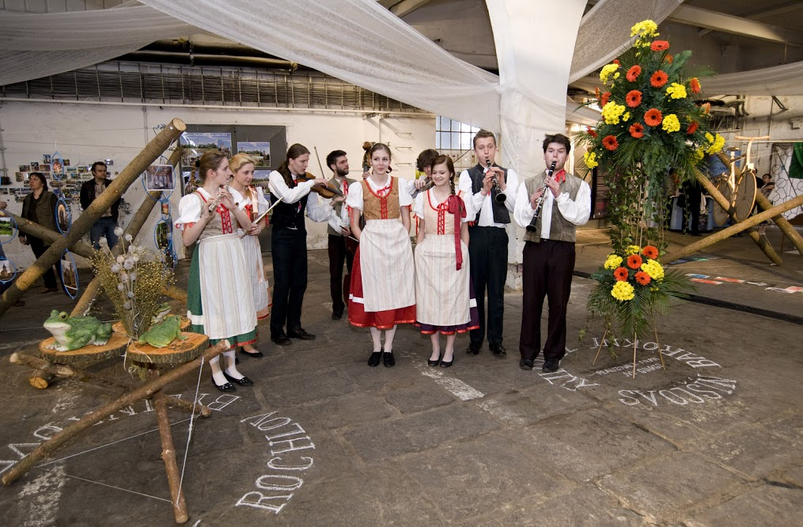

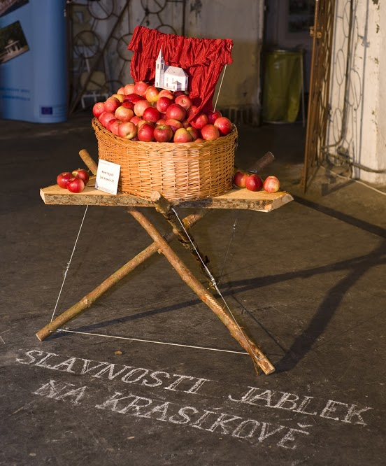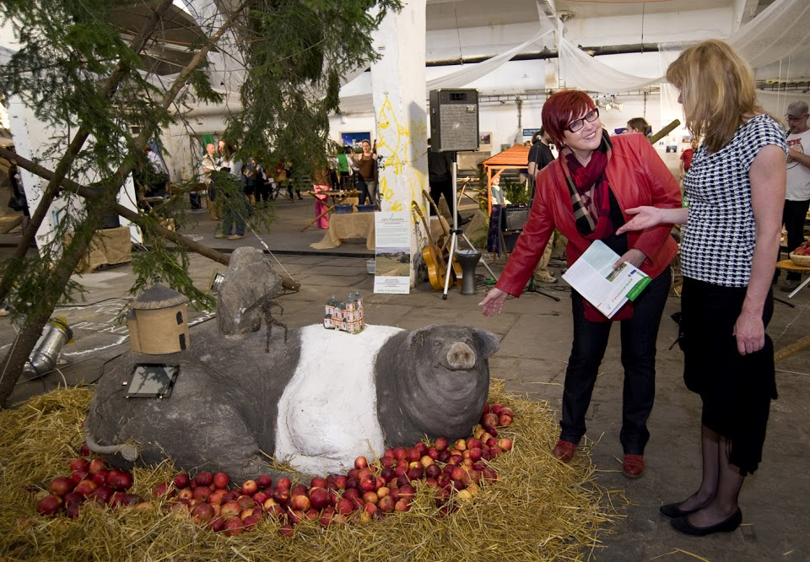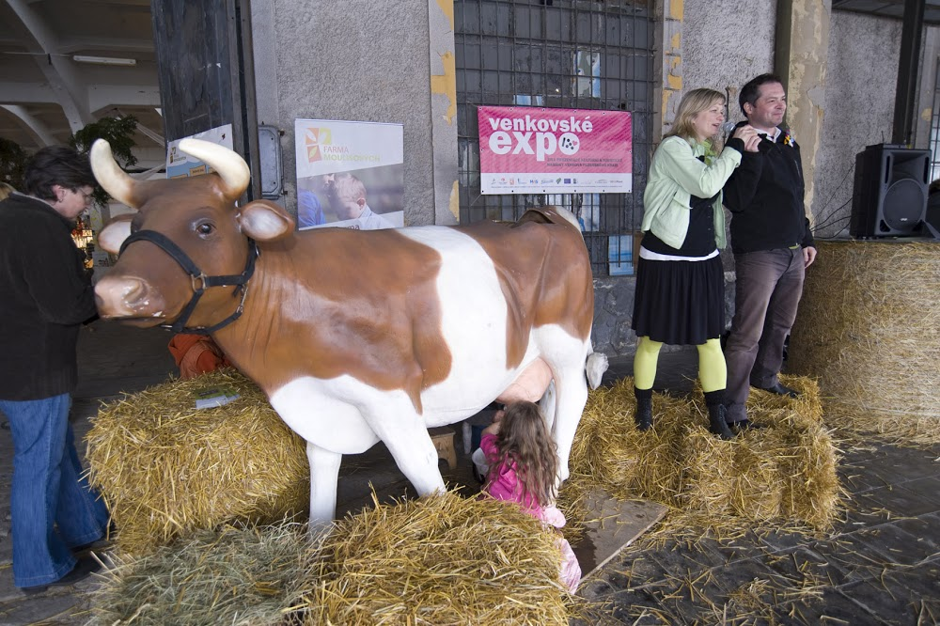

V přilehlých prostorech pak návštěvníci našli salon umělců působících na venkově, ale i typickou venkovskou hospůdku s harmonikářem a pivem uvařeným speciálně pro tuto příležitost. Kulturní program dvoudenní akce připravily soubory z jednotlivých MAS – ochotníci, tanečníci i hudebníci. Své místo v programu měl i Autobus linky 2015, který již od loňského podzimu vozí živou kulturu do všech koutů kraje. Na nádvoří byl připraven také řemeslný jarmark, ochutnávky regionálních produktů a výtvarné dílny pro děti. Videozáznam i fotografie z celé akce budou ke shlédnutí na www.venkovPlzni.cz.
Vstupné na akci bylo dobrovolné a organizátoři přislíbili využít jeho výtěžek na podporu iniciativy Pěstuj prostor v Plzni. „Vybralo se 8.864 Kč, které po dohodě s pořádajícími MAS a týmem Plzně 2015 věnujeme na některý z projektů v rámci iniciativy Pěstuj prostor,“ doplnil Florian.
Ti, kteří letos na jaře promeškali příležitost navštívit Venkovské EXPO, budou mít možnost shlédnout ochutnávku z prezentace na 40. ročníku agrosalonu Země živitelka v Českých Budějovicích ve dnech 29. 8. – 3. 9. 2013 nebo v rámci 9. ročníku mezinárodního veletrhu cestovního ruchu ITEP 2013 ve dnech 19. – 21. 9. 2013 v Plzni.
Další aktivitou projektu je vydání edice šesti publikací "VENKOVSKÉ BAROKO", zaměřené na zajímavosti z tohoto období z jednotlivých MAS. „V tuto chvíli dokončujeme obsah jednotlivých publikací a předáváme je grafičce ke zpracování,“ upřesňuje Florian. Celá edice by měla být veřejnosti představena právě na veletrhu ITEP 2013.
Součástí projektu je také uspořádání několika kulturních akcí lokálního významu. Ty připravují jednotlivé místní akční skupiny ve spolupráci se svými partnery - obcemi, neziskovými organizacemi a podnikateli a snaží se tak zprostředkovat kvalitní kulturu a zábavu i obyvatelům venkova. Mezi nimi jsou i mistrovské kurzy barokní varhanní hudby, které ve spolupráci s Úterským občanským sdružením BART budou uspořádány v na přelomu července a srpna 2013. Kurzy budou určené pro 10-12 pokročilých studentů varhanní hry na úrovni středních a vysokých uměleckých škol z různých zemí, lektory budou mezinárodně uznávaní čeští i zahraniční varhaníci. Tyto akce byly EHMK zařazeny do kampaně „Tři týdny baroka“.
„V současné době jednáme o přípravě navazujícího projektu, který by nám umožnil pokračovat v nastartované spolupráci i v roce 2014 a 2015. Potěšující je, že zájem o spolupráci projevily i MAS, které ve stávajícím projektu zapojeny nebyly,“ uzavírá Florian.

další informace pro média
Jan Florian, MAS Český Západ – Místní partnerství, koordinátor projektu „Skrytá bohatství aneb venkov Plzni“
tel.: 774499396, e-mail: florian@region2015.cz
přehled kulturních akcí pořádaných v rámci projektu
01/06/2013 Tajemný špejchar, Spálené Poříčí
Komponovaný večer s barokní hudbou, šermíři a noční, trochu strašidelnou prohlídkou špejcharu.
Pavel Motejzlík, MAS Sv. Jana z Nepomuku, tel. 602334883, mas.nepomucko@seznam.cz
15/06/2013 Slavnosti slunovratu, klášter Chotěšov
Mimořádné prohlídky, vystoupení místních ochotníků, živá hudba, prezentace umělců a řemeslníků.
Václav Kubernát, MAS Radbuza, tel. 725830833, info@mas-radbuza.cz
29-30/06/2013 Tajemství zámeckých komnat, zámek Žinkovy
Jediné prohlídky perly jižního Plzeňska v letošním roce, tentokrát s odkazy na slavnou filmovou historii. Spuštění unikátní zvonkohry, plavby na loďkách a další doprovodný program.
Pavel Motejzlík, MAS Sv. Jana z Nepomuku, tel. 602334883, mas.nepomucko@seznam.cz
13/07/2013 Úterský jarmark
Tradiční řemeslný jarmark s bohatým kulturním programem - divadelní představení ochotnických souborů z okolí, koncert barokní hudby v kostele, výstava na radnici i místní faře.
Kamila Prchalová, MAS Náš region, tel. 602414884, nas.region@seznam.cz
13/07/2013 Svatomarkétská pouť v Erpužicích
Obnovená pouť, doplněná o řemeslný jarmark, divadelní představení pro děti, soutěž o nejhezčí a nejchutnější pouťový koláč, výstavu rarit a kuriozit a další zajímavosti. V rámci pouti bude otevřen barokní kostel sv. Markéty v Erpužicích a mimořádně také unikátní barokní zámek v sousedních Trpístech – v obou objektech budou pořádány prohlídky s průvodcem.
Jan Florian, MAS Český Západ – Místní partnerství, tel. 774499396, florian@leader-ceskyzapad.cz
27/07-04/08 Mistrovské varhanní kurzy
koncerty pro veřejnost
27/07/2013, 15:00 – Kladruby, chrám Nanebevzetí Panny Marie - Jan Doležel
30/07/2013, 19:30 – Vejprnice, kostel sv. Vojtěcha - Ensemble Inégal
01/08/2013, 18:00 – Rabštejn, kostel Panny Marie Sedmibolestné - Christoph Bossert
03/08/2013, 18:00 – Úterý, kostel sv. Jana Křtitele - koncert účastníků kurzu
Tomáš Kaiser, Úterské občanské sdružení BART, tel. 722680699, tomas.kaiser@centrum.cz
03/08/2013 Zahradní slavnosti na zámku ve Svojšíně
Slavnost zaměřená na zahradnictví, pěstitelství, sadovnictví i aranžování květin v autentických prostorech obnovených barokních zahrad. Kulturní program, řemeslný jarmark a výstavy.
Jan Florian, MAS Český Západ – Místní partnerství, tel. 774499396, florian@leader-ceskyzapad.cz
10/08/2013 Zámecké zahradní slavnosti, Dolní Lukavice
Umělecké symposium v zámeckých prostorách, regionální jarmark a oživlé šapitó v zámeckém parku.
Hana Bouchnerová, MAS Aktivios, tel. 724526008, info@mas-aktivios.cz
17/08/2013 Barokní den, synagoga Radnice
Příběhy z historie synagogy, výstava fotografií barokních staveb, barokní hudba a jarmark.
Michala Borečková, MAS Světovina, tel. 776761313, boreckova@post.cz
14/09/2013 Barokní den, klášter Mariánská Týnice
Prohlídka s nevšedním výkladem, barokní hudbou a výstavou fotografií barokních staveb z okolí. Řemeslný jarmark s ukázkou rukodělné práce.
Michala Borečková, MAS Světovina, tel. 776761313, boreckova@post.cz
05/10/2013 Výstava Baroko, Regionální muzeum Nečtiny
Výstava o barokních památkách regionu.
Martin Polák, MAS Vladař, tel. 603897340, martin.polak@vladar.cz




EVROPSKÝ ZEMĚDĚLSKÝ FOND PRO ROZVOJ VENKOVA: EVROPA INVESTUJE DO VENKOVSKÝCH OBLASTÍ.

